Date: 18/Jan/2021
Week3:

Q & A:
1.
Computer គឺជា electronic tools ដែលសំរាប់ធ្វើការផ្ទុក, ទាញយក, បញ្ជញ, បញ្ចូលទិន្នន័យ, និងគណនា.

Computer architecture ជារចនាសម្ព័ន្ធនៃកុំព្យួទ័រ និង Electronic tools ទៅជាប្រព័ន្ធមួយ និងអាចដំណើរការបានដោយមានកម្មវិធីប្រាប់

2.
--------------------------------------------------------
Date: 19/Jan/2021
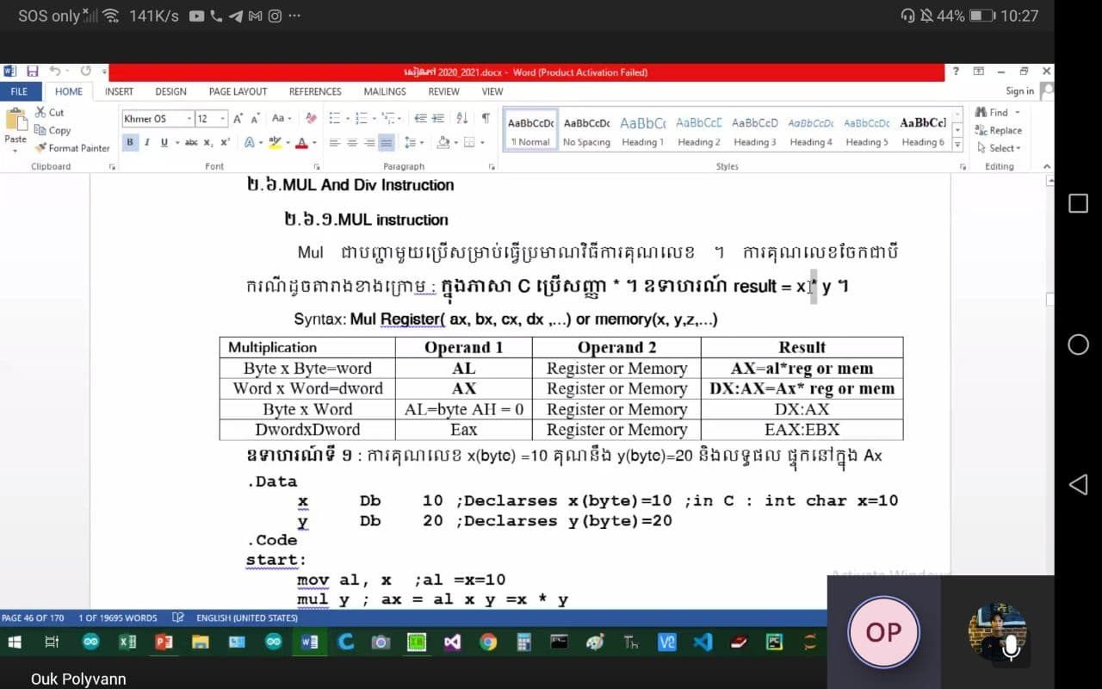
+Invoke macro:
use addr(adress)

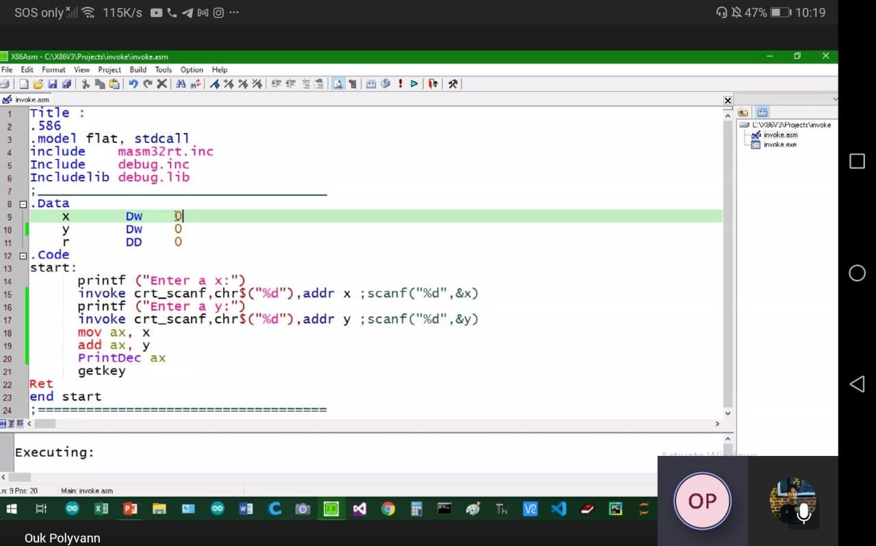
+ Decisions Directives
- if else condition
+ While Loop
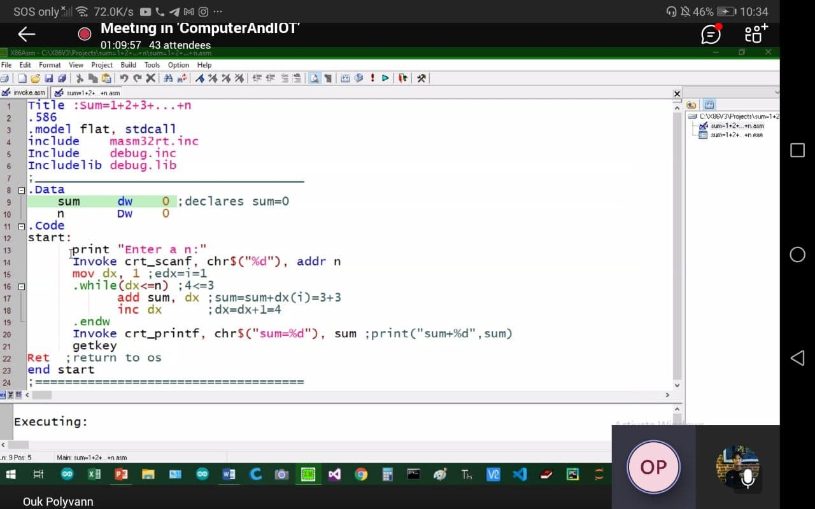
____________________________________________________________

Date: 25/Jan/2021
Week4
------------------------

+Invoke macro:
-ប្រើសម្រាប់ហៅ Procedure , អនុគមន៏ និង Method រួមនឹងធាតុ(Arguments)របស់វាមកធ្វើការប្រតិបត្ត។

+Decisions Directives:
-If else statement

+While loop:
-គឺជារង្វិលជុំ(Loop)មួយប្រើសម្រាប់អនុវត្ត CPU statements ដោយពិនិត្យលក្ខណ្ឌជាមុន។

- The INC instruction is used for incrementing an operand by one.
Like i++ in c programming
___________________________________________
End at slide 34

